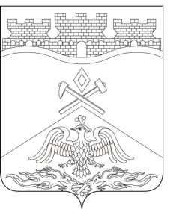
Российская Федерация
Ростовская область
г о р о д Ш а х т ы

ГОРОДСКАЯ ДУМА

РЕШЕНИЕ № 307

25-го заседания городской Думы города Шахты

Принято 26 сентября 2017 года

О внесении изменений в Положение о бюджетном процессе в городском округе муниципального образования «Город Шахты»

Городская Дума города Шахты

РЕШИЛА:

Статья 1
Внести в Положение о бюджетном процессе в городском округе муниципального образования «Город Шахты», утвержденное решением городской Думы города Шахты от 27.09.2007г. №351 «Об утверждении Положения о бюджетном процессе в городском округе муниципального образования «Город Шахты» следующие изменения:
1) пункт 2 части2 статьи 15изложить в следующей редакции:
«2) основных направлениях бюджетной и налоговой политики города Шахты;»;
2) статью 17изложить в следующей редакции:
«Статья 17. Основные направления бюджетной и налоговой политики города Шахты
Бюджетная и налоговая политика города Шахты определяется в соответствии с положениями Послания Президента Российской Федерации Федеральному Собранию Российской Федерации, определяющими бюджетную политику (требования к бюджетной политике) в Российской Федерации, основными направлениями бюджетной и налоговой политики Ростовской области.»;
3) пункт 1 части 1 статьи 23 изложить в следующей редакции:
«1) основные направления бюджетной и налоговой политики города Шахты;».

Статья 2
Настоящее решение вступает в силу со дня его официального опубликования.

Председатель городской Думы –  глава города Шахты  26 сентября 2017 года | И. Жукова

Разослано: Управлению муниципального правотворчества Министерства внутренней и информационной политики РО, Администрации города Шахты, КСП г.Шахты, Департаменту финансов, прокуратуре, СМИ, дело.

